麒麟獅子舞フォトコンテスト受賞作品
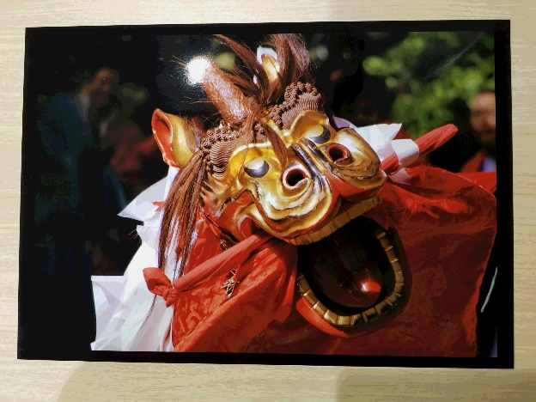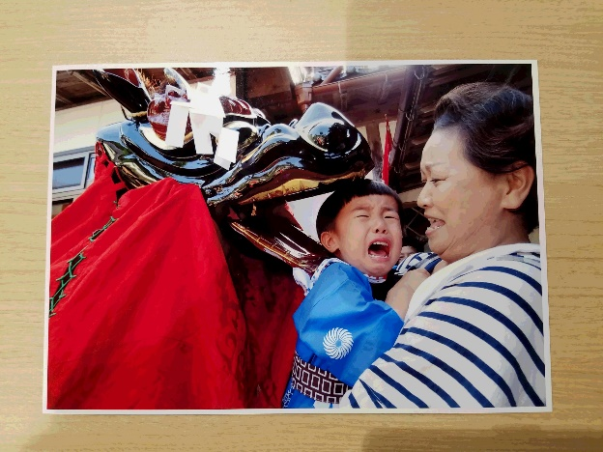
【最優秀賞】雄々しく 【優秀賞】健やかに
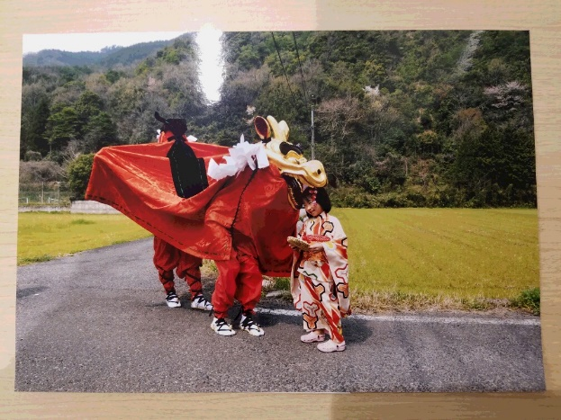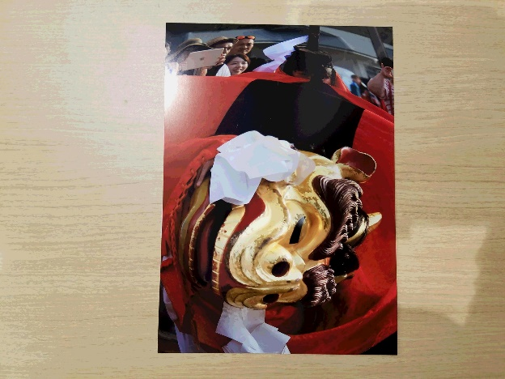
【入選】痛くないよ 【入選】微笑
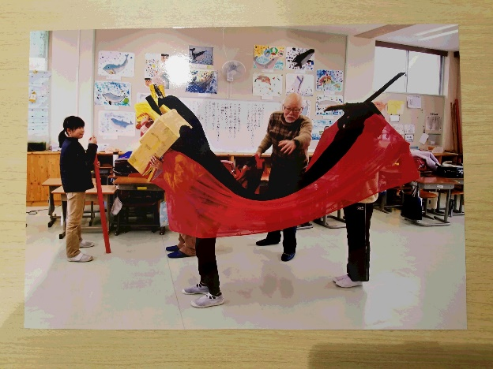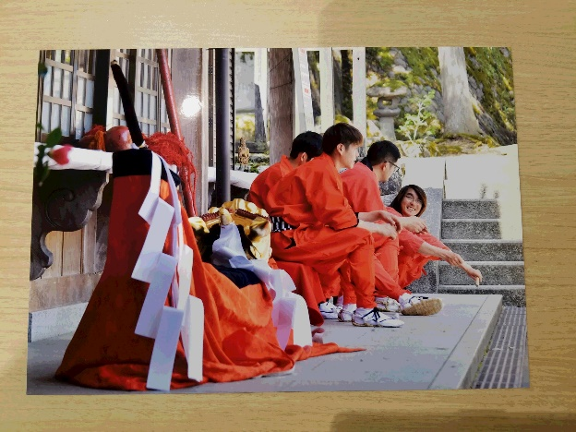
【入選】伝統の継承 【入選】麒麟新世代
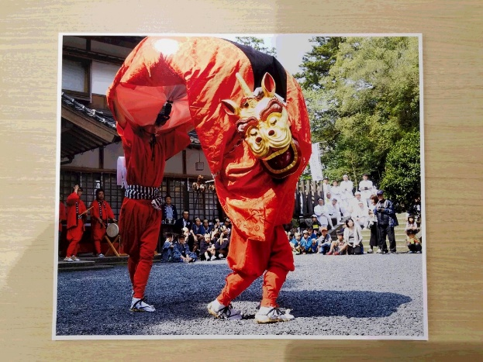
【入選】晴れの神社舞い

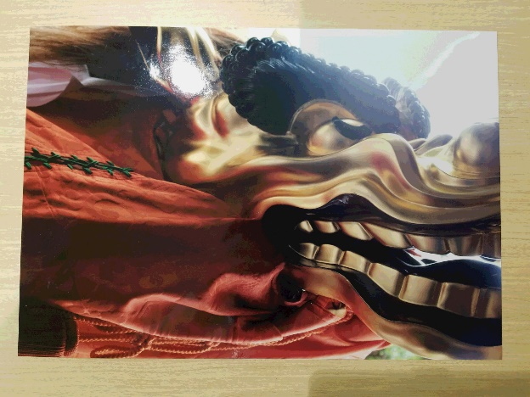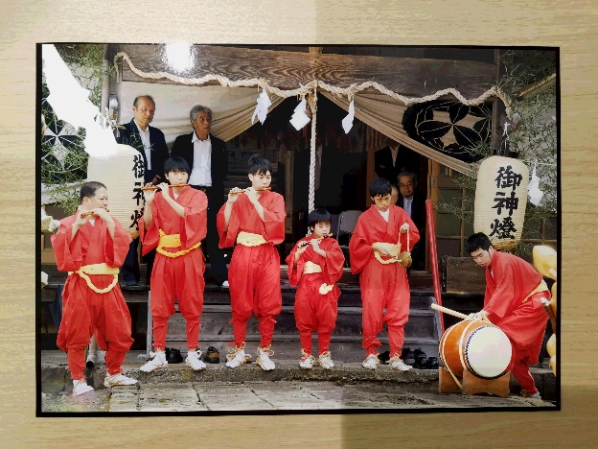
【特別賞】聖さんの獅子 【特別賞】むずかしいなあ～
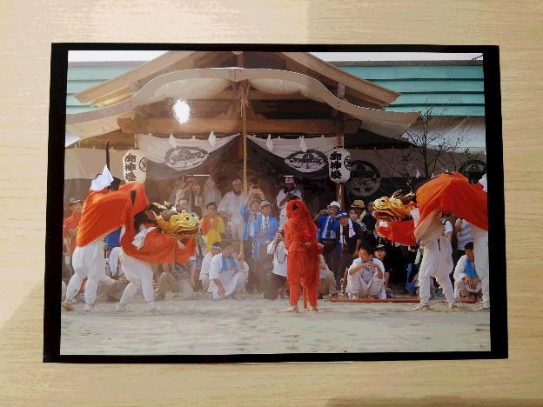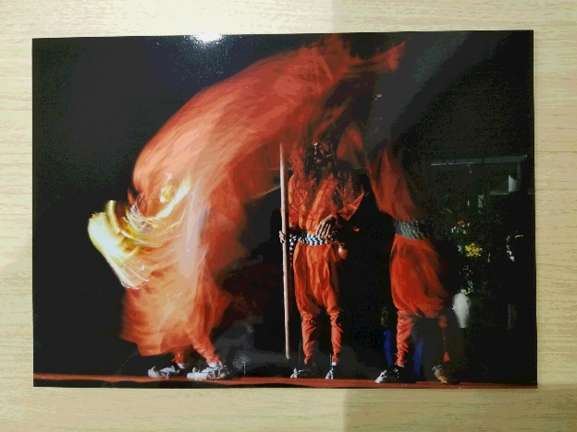
【特別賞】砂煙をあげて 【特別賞】燈籠会舞の奉納
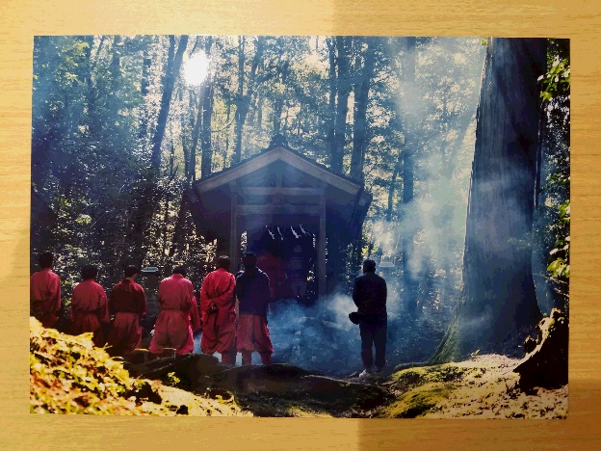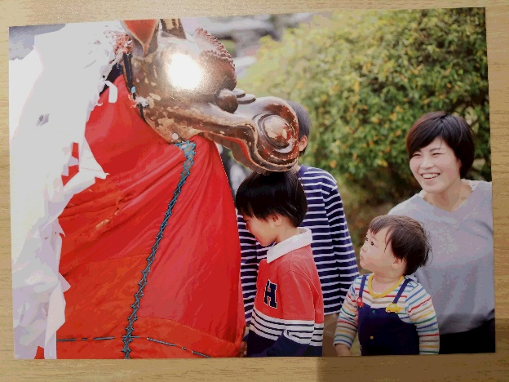
【特別賞】祈り 【特別賞】望みを託して

